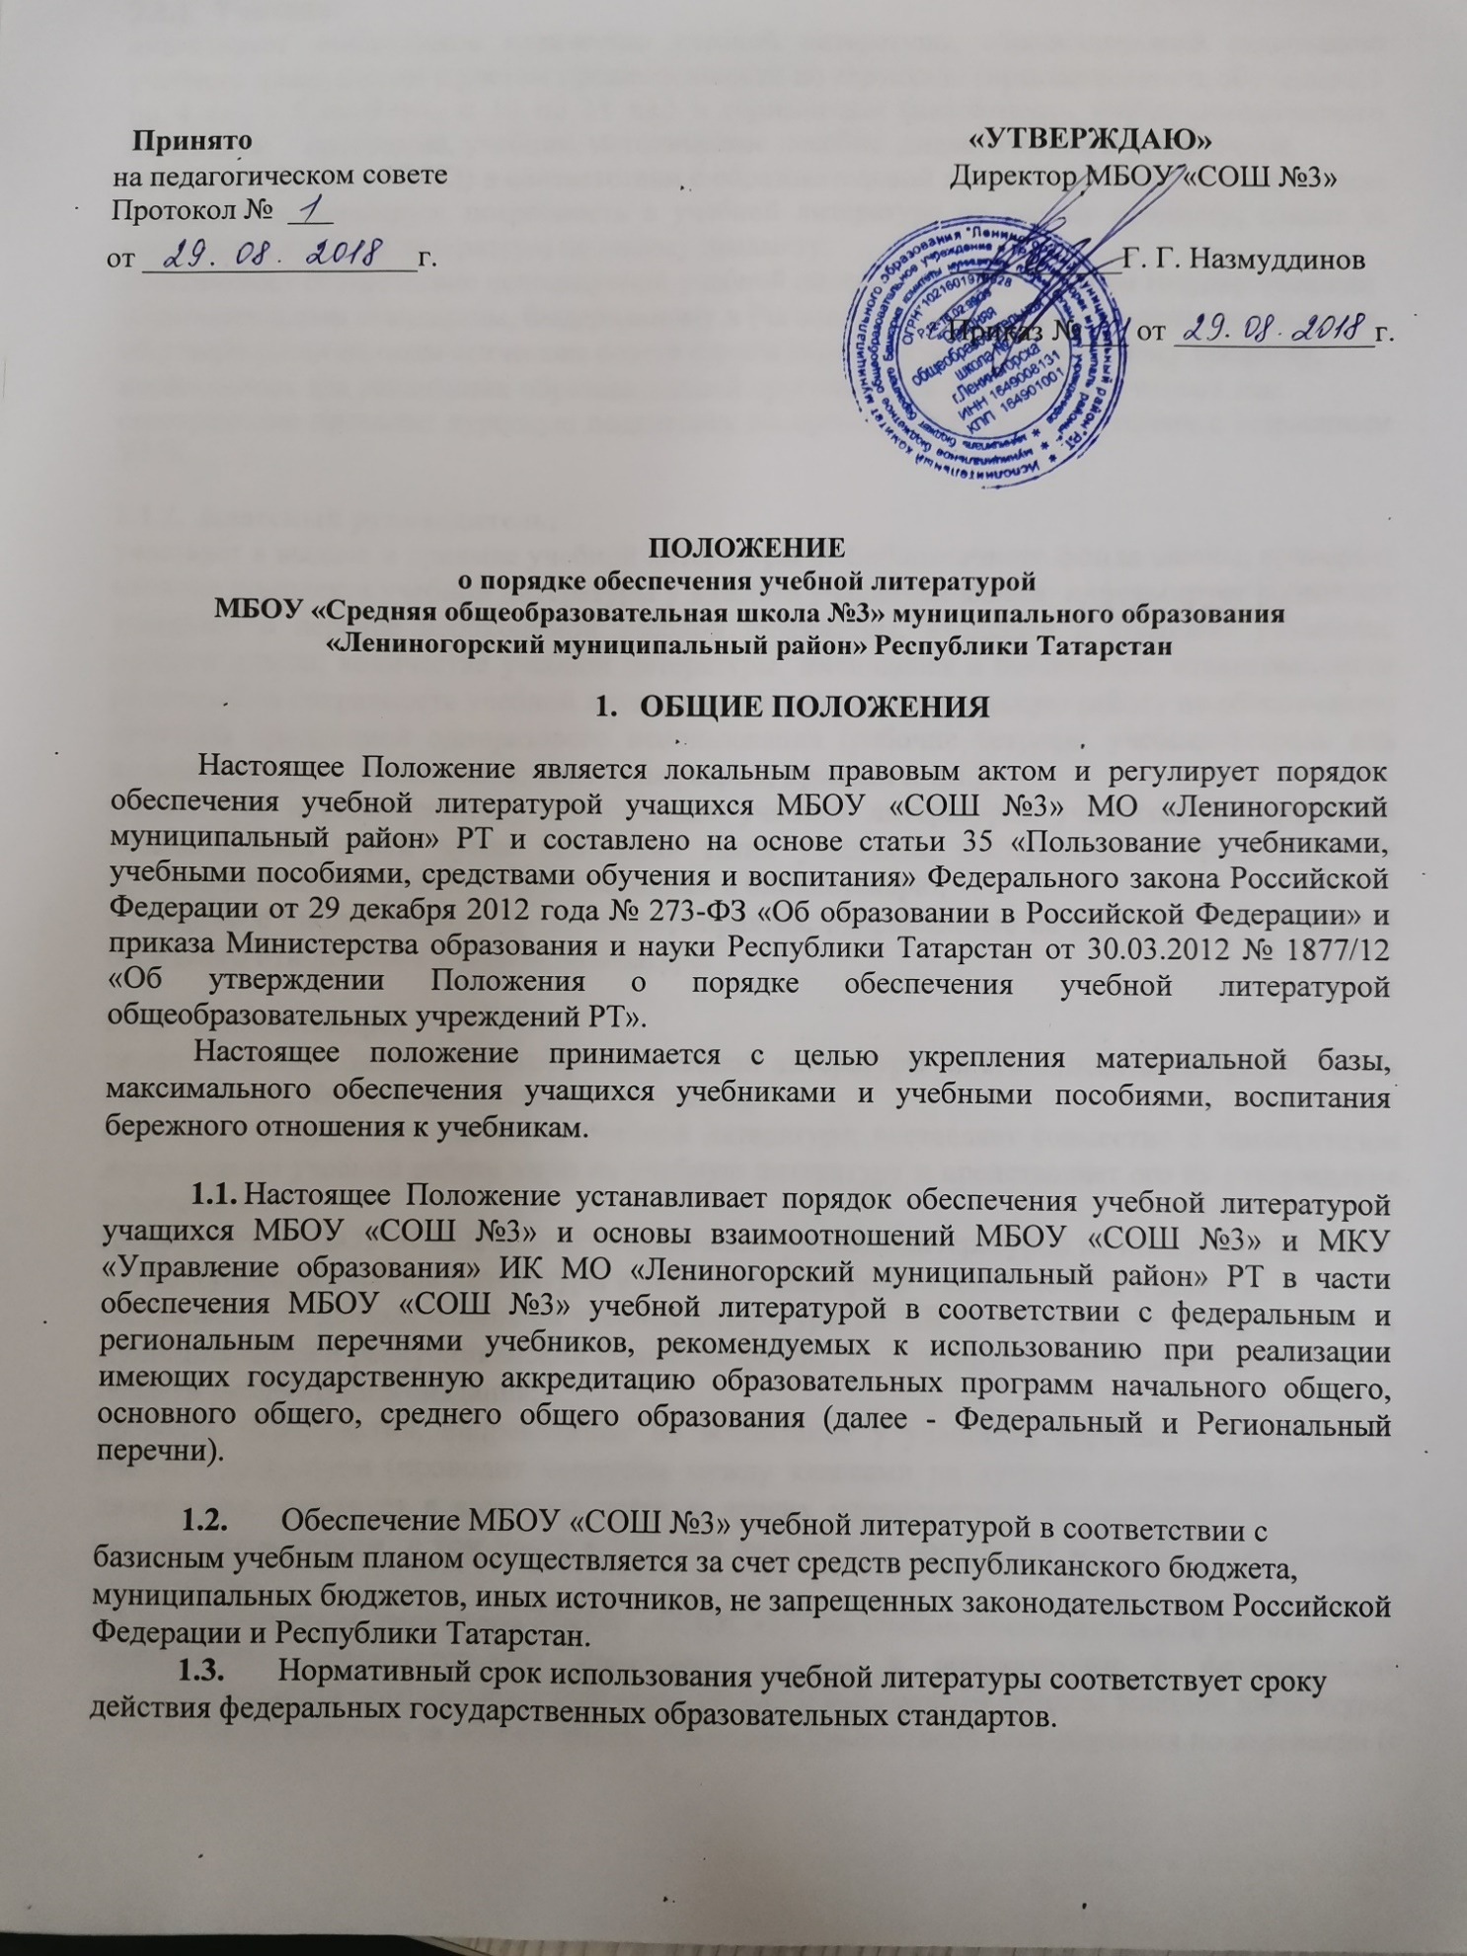
- ПОРЯДОК ОБЕСПЕЧЕНИЯ УЧЕБНОЙ ЛИТЕРАТУРОЙ МБОУ «СОШ №3»

2. Компетенция Учреждения.
- Учитель:
анализирует необходимое количество учебной литературы, обеспечивающей реализацию учебного плана школы с учетом преемственности по вертикали (преемственность обучения с 1 по 4 кл., с 5 по 9 кл., с 10 по 11 кл.) и горизонтали (целостность учебно-методического комплекса: программа, учебник, методическое пособие, дидактические и раздаточные
материалы (далее - УМК)) в соответствии с образовательной программой школы, количеством учащихся, и формирует потребность в учебной литературе по своему предмету; следит за состоянием учебной литературы по своему предмету;
обеспечивает соответствие используемой учебной литературы федеральным государственным образовательным стандартам, Федеральному и Региональному перечням; вносит предложения об утверждении на педагогическом совете школы перечня учебников по своему предмету, необходимых для реализации образовательной программы на следующий учебный год;
своевременно проходит курсовую подготовку по преподаванию в соответствии с заявленным УМК.
- Классный руководитель:
участвует в выдаче и приемке учебной литературы из библиотечного фонда школы; проверяет наличие комплекта учебной литературы у каждого учащегося класса; информирует родителей учащихся о перечне необходимой учебной литературы, входящей в комплект учащегося данного класса; количестве учебной литературы, имеющейся в библиотеке; ответственности родителей за сохранность учебной литературы; ведёт разъяснительную работу по обеспечению печатной продукцией одноразового использования (рабочие тетради; учебник-тетрадь для индивидуального пользования; контурные карты; прописи и т.п.);
содействует первоочередному обеспечению учебной литературой учащихся из социально незащищенных семей путем выявления таких учащихся, составления и предоставления поименных списков учителям-предметникам и библиотекарю;
совместно с библиотекарем проводит мероприятия, направленные на воспитание у учащихся бережного отношения к учебной литературе.
- Библиотекарь:
проводит анализ библиотечного фонда учебной литературы на его соответствие реализуемой МБОУ «СОШ №3» образовательной программе;
формирует потребность школы в учебной литературе; составляет совместно с заместителем директора по учебной работе заказ на учебную литературу и представляет его на утверждение руководителю;
готовит отчет МБОУ «СОШ №3» об обеспечении учебной литературой на новый учебный год и о поступлении учебной литературы в библиотечный фонд в соответствии с заказом; составляет базу данных излишней учебной литературы по МБОУ «СОШ №3» для включения в муниципальный и республиканский обменные фонды; информирует педагогов о новинках в области учебного книгоиздания;
проводит мероприятия, направленные на воспитание у учащихся бережного отношения к учебной литературе (проводит конкурсы между классами на лучшую сохранность учебной литературы, участвует в классных часах и других мероприятиях, посвященных бережному отношению к книгам, в том числе к учебной литературе, организует мелкий ремонт учебной литературы).
- Заместитель директора МБОУ «СОШ №3» по учебно-воспитательной работе:
корректирует образовательную программу школы в соответствии с федеральными государственными образовательными стандартами и имеющимся фондом учебной литературы;
осуществляет контроль за обеспечением учителями преемственности обучения по вертикали (с 1 по 4 кл., с 5 по 9 кл., с 10 по 11 кл.) и горизонтали (целостность УМК - программа, учебник, методическое пособие, дидактические и раздаточные материалы) в соответствии с образовательной программой МБОУ «СОШ №3»;
контролирует обеспеченность учащихся учебной литературой в соответствии с утвержденными УМК;
организует работу по составлению перечня учебной литературы, заказываемой на следующий учебный год для реализации образовательной программы МБОУ «СОШ №3»; организует работу с педагогическим коллективом по изучению и анализу Федерального и Регионального перечней;
контролирует соответствие реализуемого УМК школы учебным программам, Федеральному и Региональному перечням;
формирует заявку на повышение квалификации учителей по изучению новых УМК.
- Директор МБОУ «СОШ №3»:
несет ответственность за комплектование, полное использование и сохранность фонда учебной литературы;
утверждает список учебной литературы, необходимой для реализации образовательной программы школы;
разрабатывает и утверждает нормативно-правовую базу по учебному книгообеспечению в рамках своей компетенции;
утверждает заказ на учебную литературу на следующий учебный год с учетом многоканального финансирования;
защищает перед Муниципальным органом заказ на закупку учебной литературы на средства республиканского и муниципального бюджетов;
определяет и контролирует порядок обеспечения учащихся учебной литературой, в т. ч. из социально незащищенных семей.
- Компетенция Муниципального органа
- Методист, ответственный за обеспечение учебной литературой:
проводит анализ новинок учебной литературы;
оказывает практическую и консультативную помощь администрации подведомственных Учреждений, библиотечным работникам по вопросам учета, пополнения фондов учебной литературы и формирования заказов, сохранности фонда учебной литературы, организации мероприятий, направленных на формирование у учащихся бережного отношения к учебной литературе - в соответствии с абзацем 6 пункта 2.1.3. настоящего Положения; вносит предложения при разработке проектов нормативно-правовой базы по обеспечению учащихся учебной литературой;
осуществляет контроль за деятельностью подведомственных Учреждений по учету библиотечных фондов учебной литературы в соответствии с Порядком учета библиотечных фондов учебной литературы общеобразовательного учреждения (приложение 1); организует изучение нормативных документов по учебному книгообеспечению и ознакомление с ними руководителей подведомственных Учреждений;
осуществляет контроль за деятельностью подведомственных Учреждений по обеспечению учебной литературой учащихся, том числе из числа социально незащищенных групп населения, за формированием фонда учебной литературы;
проводит анализ обеспеченности подведомственных Учреждений учебной литературой; доводит Федеральный и Региональный перечни до подведомственных Учреждений; формирует сводный муниципальный заказ Учреждений Муниципального органа на учебную литературу и представляет его в Министерство; доводит до подведомственных Учреждений сведения о наименованиях и количестве экземпляров учебной литературы, приобретенной за счет республиканских и муниципальных средств;
распределяет учебную литературу по подведомственным Учреждениям в соответствии с их заказами;
осуществляет методическое сопровождение деятельности подведомственных Учреждений по обеспечению учебной литературой;
оказывает методическую помощь подведомственным Учреждениям по внедрению и использованию Электронного фонда учебной литературы (далее - ЭФУЛ); организует презентацию новой учебной и методической литературы на совещаниях педагогических работников подведомственных Учреждений.
- О ВЫБОРЕ УЧЕБНОЙ ЛИТЕРАТУРЫ, ИСПОЛЬЗУЕМОЙ
В ОБРАЗОВАТЕЛЬНОМ ПРОЦЕССЕ

  - Выбор учебной литературы, используемой в образовательном процессе, осуществляется в соответствии со списком учебной литературы, определенным МБОУ «СОШ №3», составленным в соответствии с Федеральным и Региональным перечнями.
  - Список учебной литературы является обязательным приложением к образовательной программе МБОУ «СОШ №3».
  - Список учебной литературы является документом, отражающим перечень программ, реализуемых МБОУ «СОШ №3» в текущем учебном году, и их обеспеченность учебной литературой. Список имеет следующие разделы: класс, предмет, учебная программа, наименование учебника.
  - МБОУ «СОШ №3» вправе реализовывать программы, рекомендованные Министерствами образования и науки Российской Федерации и Республики Татарстан и обеспеченные учебной литературой из Федерального и Регионального перечней.
  - При организации учебного процесса рекомендуется использовать учебную литературу из одной предметно-методической линии (дидактической системы для ступени образования).
  - Директором МБОУ «СОШ №3» обеспечивается соответствие реализуемых образовательных программ требованиям к содержанию образования для МБОУ «СОШ №3».
ПОРЯДОК УЧЕТА БИБЛИОТЕЧНОГО ФОНДА
УЧЕБНОЙ ЛИТЕРАТУРЫ ОБЩЕОБРАЗОВАТЕЛЬНОГО УЧРЕЖДЕНИЯ
1. ОБЩИЕ ПОЛОЖЕНИЯ
1. Настоящий Порядок учета библиотечного фонда учебной литературы общеобразовательного учреждения устанавливает правила учета библиотечного фонда учебной литературы в МБОУ «СОШ №3» МО «Лениногорский муниципальный район»
РТ и осуществляется в соответствии с Инструкцией об учете библиотечного фонда библиотек образовательных учреждений, утвержденной Приказом Министерства образования Российской Федерации от 24.08.2000 № 2488.
- Библиотечный фонд учебной литературы учитывается и хранится отдельно от основного библиотечного фонда библиотеки МБОУ «СОШ №3».
- Учет библиотечного фонда учебной литературы отражает поступление в фонд, выбытие из фонда, величину всего фонда учебной литературы и служит основой для обеспечения сохранности фонда и контроля за наличием и движением учебной литературы.
- Учет библиотечного фонда учебной литературы осуществляется документами: "Книга суммарного учета" (далее - КСУ), "Картотека учета учебной литературы", "Тетрадь учета учебных материалов временного характера", электронным фондом учебной литературы (далее - ЭФУЛ).
- Учету подлежат все виды учебной литературы, включенные в библиотечный фонд.
2. УЧЕТ ФОНДА УЧЕБНОЙ ЛИТЕРАТУРЫ
- К фонду учебной литературы относятся:
- все учебники;
- учебные пособия;
- математические таблицы;
- сборники упражнений и задач;
- практикумы;
- книги для чтения;
- хрестоматии.
- Учет библиотечного фонда учебников должен способствовать их сохранности, правильному формированию и целевому использованию. Все операции по учету производятся библиотекарем, стоимостный учет ведется бухгалтерией МКУ «Управление образования» ИК МО «Лениногорский муниципальный район» РТ. Сверка данных библиотеки и бухгалтерии производится ежегодно.
- Учет учебников осуществляется в КСУ, которая ведется в трех частях:
- часть. Поступление в фонд. После получения учебников записывается общее количество и стоимость, с обязательным указанием номера и даты сопроводительного документа. Номер записи ежегодно начинается с № 1 и идет по порядку поступлений.
- часть. Выбытие из фонда. Записываются номера актов на списание учебников с указанием даты утверждения акта и общего количества списанных учебников на общую сумму за текущий год. Нумерация записей о выбывших изданиях из года в год продолжается.
- часть. Итоги учета движения фондов. Записываются итоги движения фонда учебников: общее количество поступивших учебников на общую сумму за текущий год. Общее количество выбывших учебников на общую сумму за текущий год. Общее • количество учебников, состоящих на учете на общую сумму на 1 января последующего года. КСУ по учебникам хранится в библиотеке постоянно.
- Индивидуальный (групповой) учет учебников осуществляется в картотеке учета учебников, на каталожных карточках стандартного размера.
На карточке указывается библиографическое описание учебника, сведения о количестве поступивших учебников с указанием цены, регистрационный номер.
Если учебник поступает неоднократно и не имеет отличия, кроме года издания и цены, то все поступления заносятся на единую карточку. Если же в учебнике внесены дополнения и изменения, то на него заводится новая карточка.
Карточки расставляются в учетную картотеку по классам, а внутри классов - по предметам и по алфавиту фамилий авторов или заглавий.
Карточки на списанные учебники из картотеки учета учебников изымаются сразу же после подписания акта о выбытии.
Чтобы регулировать последовательность регистрационного номера, рекомендуется вести "Журнал регистрации учетных карточек библиотечного фонда школьных учебников" по образцу: номер по порядку, название, количество, цена одного экземпляра, номер записи в КСУ.
- Учету подлежат все виды учебников и учебных пособий. Дидактические материалы, таблицы, прописи являются документами временного характера. Их учет производится в "Тетради учета документов временного характера".
- Взамен утерянных или испорченных учебников принимаются аналогичные учебники.
Учебники, утерянные и принятые взамен, учитываются в "Тетради учета утерянных учебников и их замены".
- Учет выбытия учебников. Списание учебников проводится не реже одного раза в год. Списанные учебники сдаются в макулатуру. Списанные учебники, находящиеся в хорошем состоянии, могут выдаваться учащимся для подготовки к экзаменам и передаваться для использования в кабинетах.
На каждый вид списания ("Ветхие", "Устаревшие по содержанию", "Утерянные читателями", "Хищение") составляется акт в 2 экземплярах, который подписывается комиссией и утверждается директором МБОУ «СОШ №3». Один экземпляр акта подлежит хранению в библиотеке, другой передается под расписку в бухгалтерию, которая производит списание с баланса МБОУ «СОШ №3» указанной в акте стоимости учебников.
- Учет выдачи учебников. Библиотекарь выдает учебники учителям I- IV классов, классным руководителям V-XI классов или учителям по соответствующему предмету. Количество экземпляров выданных учебников отмечается в особой тетради.
Учебники выдаются учащимся на год.
Как правило, учебники выдаются учащимся на год. Учебники, по которым обучение ведется несколько лет, могут быть выданы на несколько лет.
- МБОУ «СОШ №3» ведет учет состояния и движения фондов в формате ЭФУЛ.

